九年级化学2013-2014学年度第一学期竞赛试卷
考试时间 60分钟 试卷分值 100分
- 我会选择（每题4分，共60分。答案填写在表格内）
题号 | 1 | 2 | 3 | 4 | 5 | 6 | 7 | 8 | 9 | 10 | 11 | 12 | 13 | 14 | 15
答案
1．我国具有悠久的历史文明，考古工作者在发掘一座距今已有三千多年的古城遗址时，发现的下列古代文化遗迹与化学变化有密切关系的是
A．在甲骨上刻字 B．用泥土筑城墙 C．磨制玉石饰品 D．铸造青铜器皿
2．下列关于空气的说法中，错误的是
A．空气是一种十分重要的天然资源
B．工业上利用氧气和氮气的沸点不同，从液态空气中分离出氧气的过程属于物理变化
C．若大量有害物质进入空气中，仅靠大自然的自净能力，大气还能保持洁净
D．按体积分数计，空气中约含有氮气78％、氧气21％、其他气体和杂质1％
3．为了让灯泡通电发热时，消耗灯泡内少量的氧气，达到保护钨丝的目的，通常在白炽灯泡里的玻璃柱上涂一层物质，该物质是
A．红磷 B．氧化镁 C．二氧化锰 D．高锰酸钾
4．下列反应属于分解反应的是
A．水 氧气+氢气 B．铁+氧气 四氧化三铁
C．铝+氧气 氧化铝 D．石蜡+氧气 二氧化碳+水
5．学习科学知识可以用来辨别“真”、“伪”，通过分析下列叙述属于“真”的是
A．绿色食品是不含任何化学物质的食品
B．为延长灯泡的使用寿命，可在灯泡中充入氮气
C．动物的呼吸作用离不开氧气，所以空气中氧气越多越好
D．稀有气体又叫惰性气体，化学性质极不活泼，不能与任何物质发生反应
6．下列实验操作正确的是
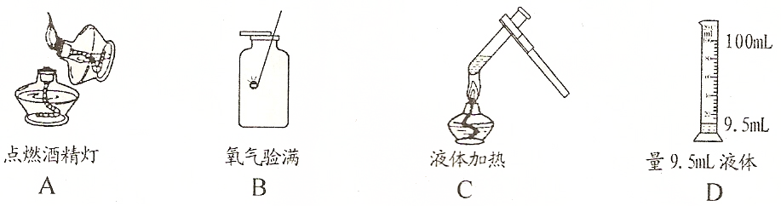

7．2012年12月7日—18日，在丹麦首都哥本哈根召开了世界气候大会，焦点问题主要集中在停止增加温室气体的排放。能产生温室效应的气体主要是：
A.一氧化碳 B.二氧化碳 C.氮气 D.氨气
8．化学学习小组做实验时记录了下列实验现象，其中正确的是
A．木炭在氧气中燃烧，发出白光，生成黑色固体
B．红磷在空气中燃烧，发出红色的火焰，产生大量白色烟雾
C．少量高锰酸钾固体溶于水可得到浅绿色溶液
D．细铁丝在氧气中剧烈燃烧，火星四射，有黑色固体生成
9.对有关实验现象的描述正确的是
A.碳在氧气中燃烧放出白烟 B.干冰在空气中升华周围出现白雾
C.铁丝在氧气中燃烧生成四氧化三铁 D.硫在氧气中燃烧发出淡蓝色的火焰
10 .实验室制取氧气大致可分为以下几个步骤: a将高锰酸钾装入试管, 用带导管的橡皮塞塞紧试管口,并把它固定在铁架台上; b检查装置的气密性; c 点燃酒精灯给试管加热;
d 用排水法收集氧气; e 熄灭酒精灯; f 将导气管从水中取出. 正确的操作顺序是
A. bacdfe B. abcdef C. bacdef D.abcdfe
11、用双氧水制取氧气时，忘记加二氧化锰，其结果是
A.不放出氧气 B.放出氧气速率慢
C.放出氧气总量会减少 D.放出氧气总量更多
12.下图所示的有关CO₂的实验中，只能证明CO₂物理性质的实验是
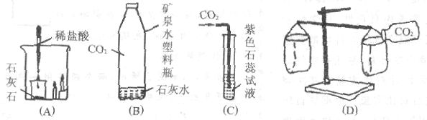
13．下列实验操作的先后顺序，不正确的是
A．制取气体时，先装药品后检查装置的气密性
B．加热高锰酸钾制氧气，停止加热时，先把导管移出水面后熄灭酒精灯
C．检查装置的气密性先把导管口插入水中再用手握住试管外壁
D．加热试管先预热再对准有药品的部位集中加热
14．可用推拉注射器活塞的方法检查下图中装置的气密性。当缓慢拉活塞
时，如果装置气密性良好，可观察到
A．长颈漏斗下端口产生气泡 B．瓶中液面明显上升
C．长颈漏斗内有液面上升 D．注射器内有液体

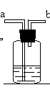
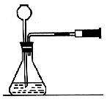

15.如上图所示装置，有洗气、储气等用途，在医院给病人输氧气时，也利用了类似的装置，并在装置中盛放大约半瓶蒸馏水。以下说法不正确的是：
A . a导管连接供给氧气的钢瓶
B . b导管连接病人吸氧气的塑胶管
C . 该装置可用来观察是否有氧气输出
D . 该装置不能用来观察输出氧气的速度

二、 我会填空（16分）
16. （3分）过氧化氢溶液在二氧化锰作催化剂的条件下能迅速分解产生氧气，分液漏斗可以通过调节活塞控制液体的滴加速度。回答问题：
（1）分液漏斗中放入的物质是 ，
（2）写该方法制取氧气的文字表达式 ；
要收集一瓶纯净的氧气，应选择 法收集。
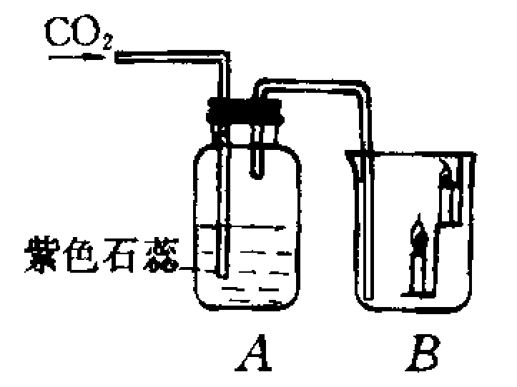
17、（5分）将制得的二氧化碳气体依次通过右上图所示的装置，
写出A、B两装置中可观察到的实验现象和得出的结论。
A装置：现象 ；
写出反应的文字表达式
B装置： 端的蜡烛先熄灭。
体现了二氧化碳的性质 ；
。
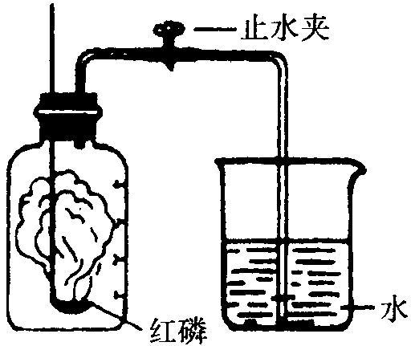
18、（8分）某同学设计了测定空气中氧气含量的实验，如图。该同学的实验步骤如下：
①将图中的集气瓶分为5等份，并作好标记。
②在带橡皮塞和导管的燃烧匙内装入足量的红磷，将
导管上的止水夹夹紧，在酒精灯上点燃红磷，并立即
伸入集气瓶内，塞紧橡皮塞。
③充分反应后，待集气瓶冷却至室温，打开止水夹。
请回答下列问题：
（1）该实验中红磷需稍过量，目的是 。
（2）步骤②集气瓶中的现象是 ，
其反应的文字表达式为 ；
步骤③中打开止水夹后观察到的现象是 ，
由此可得出空气中氧气的体积分数约为 。
（3）该实验可推论出氮气__________（填“易”或“难”）溶于水和其化学性质________（填“活泼”或“不活泼”）的结论。
（4）若将红磷换成炭粉，该实验能否获得成功？为什么？
_______成功，原因是______________________________________________________

三、 我会实验（13分）

19．实验室常用下列装置制取气体，请你根据所学知识回答下列问题。

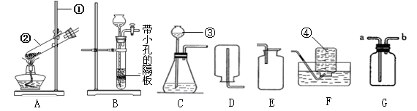
（1）写出编号所指仪器的名称：① ；③ ；

（2）以上装置图中共有两处明显的错误，请你找出错误的地方并把改正的结果填在下列横线上：① ； ② 。

上述装置改进后，请继续回答下列问题。
（3）实验室制取二氧化碳的发生装置可选用___________（填序号，下同），收集装置应选用_______，发生反应的文字表达式为 ；
若在实验室用加热高锰酸钾的方法制取氧气，发生装置应选用___________，收集装置可选用___________，文字表达式为
（4）通过查阅资料得知：①氨气（NH₃）是一种密度比空气小且极易溶于水的气体，其水溶液称为氨水；②实验室可以用加热氯化铵和氢氧化钙的固体混合物的方法制取氨气，应选择的反应的发生装置是 ，收集装置是 。（填字母编号）

（5）有一名同学欲用G装置排空气法收集氧气，则氧气应从导管口 通入，

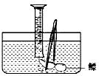
四、我会设计（11分）
20、（5分）小明对妈妈杀鱼时从鱼肚内取出的鳔产生了兴趣，他确定了“探究鳔内气体体积和成分”作为研究性学习的课题。小明通过查阅有关资料获知：这种鱼鳔内氧气约占1/4，其余主要是二氧化碳（二氧化碳能溶于水）和氮气。探究分两步进行。
（1）测量鳔内气体体积。小明设计了两种方法:
A.用医用注射器抽取鳔内气体，测量其体积；
B.在水下剌破鳔，用排水集气法收集鳔内气体并测量其体积（如右图）。
你认为两种方法中合理的是 ；

（2）探究鳔内气体的成分。给你两集气瓶的鳔内气体，请你帮助他设计实验验证假设。

验证 | 方 法 | 现 象
鳔内含O₂
鳔内含CO₂

21．（6分）小雨同学欲通过实验证明“二氧化锰是过氧化氢分解的催化剂”这一命题。她设计并完成了下表所示的探究实验：

 | 实验操作 | 实验现象 | 实验结论或总结
 | 实验操作 | 实验现象 | 结论 | 总结
实验一 | 取5mL5%的过氧化氢溶液于试管中，伸入带火星的木条 | 有气泡产生，木条不复燃 | 过氧化氢分解产生氧气，但是反应速度 。 | 二氧化锰是过氧化氢分解的催化剂
实验二 | 向盛水的试管中加入二氧化锰，伸入带火星的木条 | 无明显现象 | 二氧化锰 （能或不能）分解产生氧气 | 二氧化锰是过氧化氢分解的催化剂
实验三 |  | 有大量气泡；木条复燃 | 二氧化锰能加快过氧化氢的分解 | 二氧化锰是过氧化氢分解的催化剂
(1)请你帮小雨同学填写上表中未填完的空格。
(2)在小雨的探究实验中，“实验一”和“实验二”起的作用是 。
(3)小英同学认为仅由上述实验还不能完全得出表内的“总结”，她补充设计了两个方面的探究实验，最终完成了对“命题”的实验证明。
第一实验操作中包含了两次二氧化锰称量，其目的是证明反应前后 不变
第二方面的实验是利用“实验三”反应后试管内的剩余物继续实验，把反应后的固体过滤，再从新加入到过氧化氢溶液中，看是否还能加快过氧化氢分解的速度，其目的是证明二氧化锰反应前后 不变。

